«Открытая книга».
Развитие связной речи посредством русской народной сказки.
Актуальность.
Овладение родным языком, развитие речи является одним из самых важных приобретений ребенка в дошкольном детстве и рассматривается в современным дошкольном воспитании как общая основа воспитания и обучения детей. Л.С.Выготский писал: «Есть все фактические и теоретические основания утверждать, что не только интеллектуальное развитие ребенка, но и формирование его характера, эмоций и личности в целом находится в непосредственной зависимости от речи».
В процессе работы со старшими дошкольниками особое внимание уделяется развитию у них связной речи. Средством обучения связной речи является рассказывание детей.
Работая с детьми старшей группы, я столкнулась с тем, что у них плохо развита связная речь, они с трудом рассказывают о событиях своей жизни, не могут пересказать литературные произведения. Поэтому для углубленной работы я выбрала тему «Развитие связной речи детей». Из всех существующих приемов обучения рассказыванию самым современным, по-моему, является метод моделирования. А самая благодатная почва, имеющая неограниченные развивающие и воспитывающие возможности – это русская народная сказка.
Значение русских народных сказок.
Русские народные сказки, вводя детей в круг необыкновенных событий, превращений, происходящих с их героями, выражают глубокие моральные идеи. Они учат доброму отношению к людям, показывают высокие чувства и стремления. К.И.Чуковский писал, что цель сказочника, и в первую очередь народного – «воспитать в ребенке человечность – эту дивную способность человека волноваться чужим несчастьям, радоваться радостям другого, переживать чужую судьбу, как свою».
В действиях и поступках сказочных героев противопоставляется трудолюбие – ленивости, добро – злу, храбрость – трусости. Симпатии детей всегда привлекают те, кому свойственны: отзывчивость, любовь к труду, смелость. Дети радуются, когда торжествует добро, облегченно вздыхают, когда герои преодолевают трудности и наступает счастливая развязка.
Е.А.Флерина, крупнейший педагог в области эстетического воспитания, видела преимущество рассказывания перед чтением в том, что рассказчик передает содержание так, будто бы он был очевидцем происходящих событий. Она считала, что рассказыванием достигается особая непосредственность восприятия.
Искусством рассказывания сказки должен владеть каждый воспитатель, т.к. очень важно передать своеобразие жанра сказки.
Сказки динамичны и в то же время напевны. Быстрота развертывания событий в них великолепно сочетается с повторностью. Язык сказок отличается большой живописностью: в нем много метких сравнений, эпитетов, образных выражений, диалогов, песенок, ритмичных повторов, которые помогают ребенку запомнить сказку.
В большинстве своем сказки велики по объему и запомнить их детям нелегко. Использование метода моделирования сказок в процессе обучения детей рассказыванию предложено автором.

Направления работы со сказкой.
Работа со сказкой включает в себя 3 основных направления работы.
1. Знакомство со сказкой.
2. Освоение специальных средств литературно-речевой деятельности; ознакомление детей со средствами художественной выразительности, развитие звуковой стороны речи, словаря, грамматического строя, связной, выразительной речи.
Это направление включает в себя следующие виды работы:
а) выделение в литературном произведении эпитетов, сравнений и их активное использование детьми при описании предметов, пересказе сказок, сочинении историй;
б) описание предметов с указанием их наглядных признаков: цвет, форма, величина, материал; и ненаглядных – грустный, веселый и т.д. Специальные игры и упражнения по использованию синонимов и антонимов.
в) обучение детей построению полных и выразительных ответов на вопросы по содержанию прочитанного; описание картинок, игрушек, персонажей сказок по вопросам воспитателя, а так же выразительное чтение детям стихов, игры – драматизации по произведениям детской литературы с индивидуальными ролями, требующими от детей интонационной и мимической выразительности.
3. развитие умственных способностей – задания на развитие мышления и воображения:
1) формирование умения отбирать условные заместители для обозначения персонажей сказки и узнавать различные сказочные ситуации по показу на заместителях (с использованием двигательных моделей и моделей сериационного ряда);
2) развитие умения использовать готовую пространственную модель (наглядный план сказки) при пересказе знакомой сказки. Сначала использовать готовую пространственную модель, а затем уметь самостоятельно строить и использовать пространственные модели при пересказе, сочинении сказок.
3) развитие способностей к представлению воображаемой ситуации с разнообразными деталями.
Опытно – методическое описание работы с детьми
старшей группы по месяцам.
Существует 3 вида моделирования сказки:
1) сериационный;
2) двигательный;
3) временно-пространственный.
В старшей группе в основном используется временно-пространственный вид моделирования сказок. Но прежде, чем приступить к такой сложной для детей работе, я начала с простого – сериационного вида моделирования сказок. Стала строить свою работу с повторения уже знакомых детям кумулятивных сказок: «Репка» и «Теремок». Дети вспомнили и назвали персонажей сказки «Репка», уточнили, сколько героев в этой сказке, во что одеты, какого цвета одежда. Рассмотрели картинки из этой сказки, выкладывали мозаику отдельных кусочков сказки, обыгрывали сказку, используя настольный театр. Сказка «Теремок» - небольшая по содержанию и все дети охотно участвовали в драматизации этой сказки, старались подражать движениям и голосам героев сказки, что требовало от детей интонационной и мимической выразительности. В свободное время дети рисовали эпизоды из сказок «Репка», «Теремок», лепили зайца. Лису. Волка, медведя. Когда вся предварительная работа была проделана, я предложила детям условные заместители персонажей сказки – это: кружочки, полосочки, квадратики и др. «близкие вещи». Дети отмечали, чем они похожи и чем отличаются (цветом. Размером). К сказке «Репка» мы отобрали для 6 персонажей – полоски одинакового цвета, но разной величины (от самой высокой до самой низкой), репка была желтым кружком. Дети быстро выложили сказку и рассказали ее без труда. В другом варианте я использовала геометрические фигурки: квадратики и кружки, одинакового размера, но разного цвета. Дети быстро выбирали нужные по цвету фигурки. Выкладывали и рассказывали сказку. Саша К. и Сима Г. даже старались продолжить ее, добавляя нужные геометрические фигурки или полосочки к своим персонажам (мушке, муравью).
Дети быстро освоили сериационный метод моделирования, всегда и интересом и охотой подбирали заместители героям сказки, без труда рассказывали сказку (близко к тексту). Для героев сказки «Теремок» мы отбирали сначала кружки, а потом квадратики разного цвета и разного размера, постепенно увеличивающиеся от маленького до большого. С помощью условных заместителей дети быстро составили модель сказки, последовательно и самостоятельно ее рассказали, старались подражать голосам диких животных. Эта работа проводилась в сентябре.
В октябре я перешла к более сложному виду моделирования – двигательному. Вспомнили с ребятами знакомые сказки: «Курочка – ряба» и «Заюшкина избушка». По этим сказкам была проведена большая предварительная работа: рассматривались иллюстрации, обыгрывались наиболее интересные и наиболее сложные для рассказывания эпизоды той или иной сказки. Дети активно участвовали в инсценировке сказки «Курочка – ряба». Я использовала потешки – присказки:
Лиса по лесу ходила,
Звонки песни выводила,
Лиса лычки драла,
Лиса лапотки плела – это еще присказка.
А сказка дальше пойдет.
Дети отмечали, что эту присказку можно отнести к сказке «Заюшкина избушка» и к сказке «Лисичка-сестричка и серый волк». Ребята уточняли, сколько героев в данной сказке, во что одеты, какого цвета одежда, делали рисунки к сказкам.
К сказке «Курочка – ряба» мы вабрали в качестве заместителей разные геометрические фигурки разного цвета и каждую фигурку соотнесли с персонажем сказки.
К сказке «Заюшкина избушка» мы взяли одинакового размера кружки, но разного цвета. Кроме уже отобранных по цвету заместителей, я добавляла другие цвета. Дети выбирали нужный цвет, соответствующий данному герою, объясняли свои действия. Закрепляла с помощью карточек отдельные эпизоды сказки. С помощью этих сказок у детей развивается память на цвет, соответствующий каждому герою сказки.
В ноябре взяла сказку «Заяц – хваста». Сказка для детей была новая, для многих незнакомая. В книжном уголке я поместила новую книжку. Отдельные иллюстрации к этой сказке. Дети, рассматривая иллюстрации пытались определить, что это за книга (сказка или рассказ), о чем она. Дети высказывали свои предположения, затем я назвала сказку: «Заяц – хваста». Для обыгрывания этой сказки мы отобрали игрушки, имеющие отношение к этой сказке, рассмотрели их, отметили особенности каждой. Сделали и отобрали разные геометрические фигурки одинакового цвета, соотнесли их с героями сказки. Ребята, в основном все, без труда рассказывали сказку, используя двигательный вид моделирования.
В декабре я перешла к пространственному моделированию сказок – это более сложный вид, посредством которого временные события сказки могут быть наглядно представлены в виде модели, при этом сначала используются готовые пространственные модели. Если раньше важно было, чтобы дети «схватили» тот внешний признак, который выделяется как основной (цвет, размер), то основание, которое являлось для них отправной точкой для общения, чтобы строить логику сказки с помощью заместителей. Далее детям предлагался уже более сложный признак – не наглядный, связанный с характером персонажа. Отмечала с детьми: если это добрый, светлый образ, то он может замещаться светлыми цветами: голубым, розовым, белым; а если злой – черным и т.д. Так, постепенно ребенок делал первые шаги, знакомясь с «символической» культурой отраженной в сказках. Потом дети проигрывали с заместителями основные эпизоды сказки, выделяя ее структурные элементы, переходя к моделированию. Предварительно ребенок проживал эмоционально содержание сказки, а затем уже овладевал структурой сказки, постигая закономерности ее построения.
В декабре я познакомила детей с русской народной сказкой «Лисичка – сестричка и серый волк». Дали каждому персонажу фигурку – заместителя, они разного цвета и формы. Еще дала рамочки для каждого эпизода сказки, стрелки показывают на продолжение сказки. Спрашивала детей: назовите эпизод сказки в 3-ей рамочке, в 6-ой, 10-ой. Большинство детей без труда рассказывали часть сказки, глядя в соответствующую рамочку.
В январе я взяла сказку «Крошечка – Хаврошечка». На фланелеграфе я разместила фигурки – заместители персонажей, решила с детьми, какая фигурка кого будет означать и почему. Модель сказки не давала детям забыть последовательность сказки. В основном, дети справлялись с заданием, старались полно передать содержание сказки, вспомнили повторы сказки, образные сравнения.
После рассказывания сказки задавала детям вопросы:
- понравилось вам составлять сказку-модель по фигуркам – заместителям;
- назовите сказочные, волшебные образы;
- назовите сказочные действия.
Дети активно отвечали на вопросы, дополняли ответы друг друга. Используя модель сказки, я пришла к выводу, что детям это интересно. Занятия проходили в более живой форме, где дети выполняли игровые упражнения, драматизировали отдельные кусочки сказки, принимали участие в настольных и подвижных играх. А самое главное, что дети хотели рассказывать сказку, были более активны, внимательны друг к другу.

Список литературы:
1. Программа «Развитие» под редакцией О.М.Дьяченко, В.В.Холмовский – Москва: Новая школа, 1996.
2. Русские сказки, сборник в обработке О.А.Богдановой, Ленинград, 1991.
3. Сказки в обработке А.Н.Толстого. Москва, «Детская литература», 1987.
4. Сказки народов мира. Сборник 12 томов. Москва – Минск, 1992.
5. Л.Венгер, О.Дьяченко, К.Тарасова, М.Крулехт. дошкольное обучение: программа, направление на развитие способностей. «Дошкольное воспитания» № 9-10, 1992.
6. О.Дьяченко, Н.Варенцова. Основные направления работы по программе «Развитие» для детей 2 мл. группы. Дошкольное воспитание № 2, 1994.
7. О.Дьяченко, Н.Варенцова. Основные направления работы по программе «Развитие» для детей средней группы. Дошкольное воспитание № 3, 1994.
8. О.Дьяченко, Н.Варенцова. Основные направления работы по программе «Развитие» для детей старшей группы. Дошкольное воспитание № 9, 1994.
9. О.Дьяченко. Особенности развития воображения умственно-одаренных детей. Дошкольное воспитание. № 8, 1993.
10. Л.Венгер. О чем рассказывает сказка. Дошкольное воспитание. № 5. 1994.
11. А.Булычева, О.Дьяченко. Возможности образовательной работы с умственно-одаренными дошкольниками 5-7 лет. Дошкольное воспитание № 3, 1995.
12. Произведения для чтения детям по программе «Радуга». Д.Хармс «Веселый старичок». Д.Харрис «Братец лис и лягушки». М.Яснов «Игры в слова» - считалки, скороговорки. Дошкольное воспитание № 8, 1994.
13. Л.А.Венгер, О.М.Дьяченко. Игры и упражнения по развитию умственных способностей у детей дошкольного возраста. – Москва, 1989.
14. О.М.Дьяченко, Е.Л.Агаева. Чего на свете не бывает? - Москва, 1991.
15. Л.И.Успенская, М.Б.Успенский. Учитесь правильно говорить (стихи, рассказы). – Москва, 1991.
16. Г.С.Швайко. Игры и игровые упражнения для развития речи. – Москва, 1988.
17. Т.И.Линго. Игры, ребусы, загадки для дошкольников. (загадки из сказок, стр. 84, портреты героев сказок, стр. 154). – Ярославль, 1998.
18. Е.В.Субботский. Ребенок открывает мир. Где бывает волшебство?. Стр. 89. – Москва, 1991.
19. Н.Л.Вадченко, Н.В.Хаткина. Азбука и сказки, загадки и подсказки (энциклопедия для детей). – Москва, 2000.
20. Л.С.Выгодский. Умственное развитие в процессе обучения. – М.; 1935.
21. Детство. Программа развития и воспитания детей в детском саду. Под ред. Т.И.Бабаевой, З.А.Михайловой, Л.М.Гурович. – СПб.: Детство – Пресс, 2003.
22. О.С.Ушакова. Развитие речи и творчества дошкольников: игры, упражнения, конспекты занятий. – М., 2001.
23. Сказки, придуманные детьми. // Ребенок в детском саду. – 2002. - № 4. –с.51.
24. Е.Калунина. Воспитание сказкой. // Ребенок в детском саду. – 2002. - № 5. – 73.

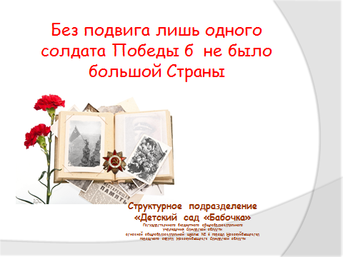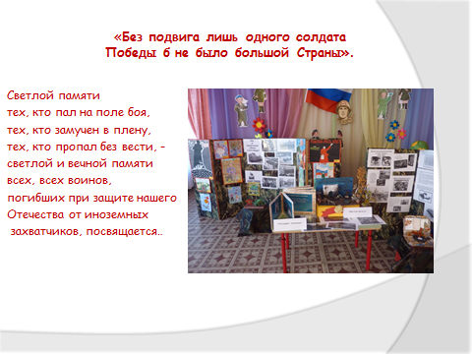

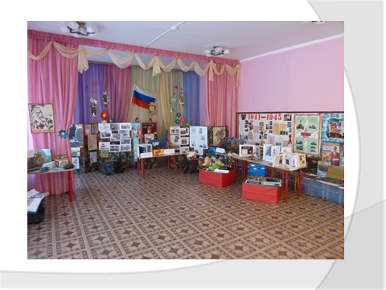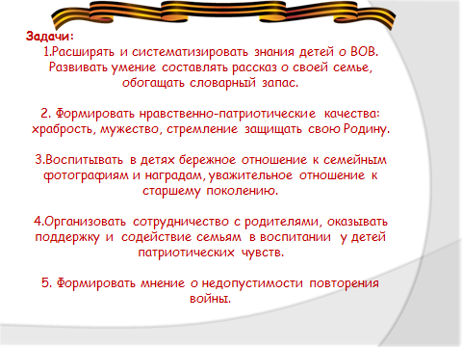

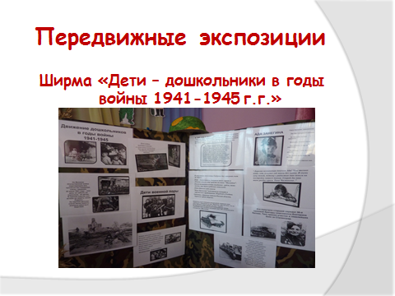
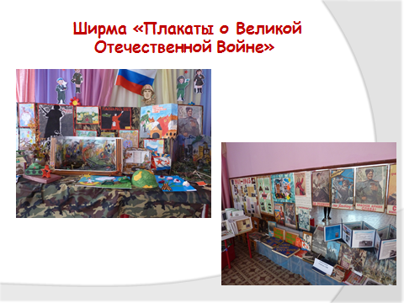

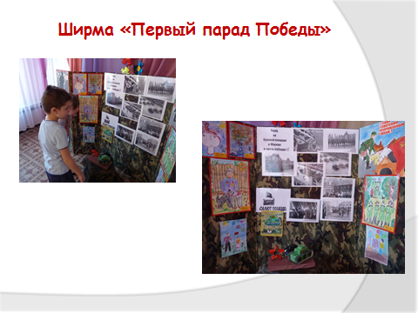
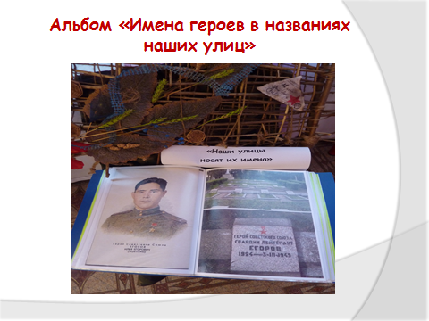

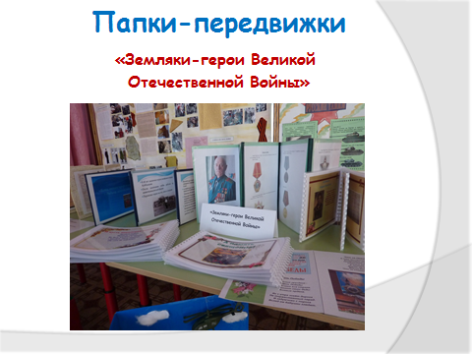
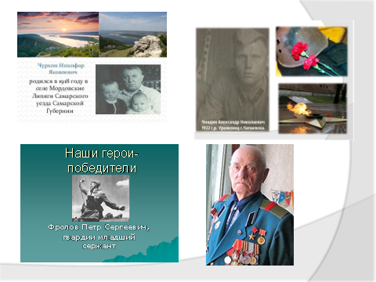

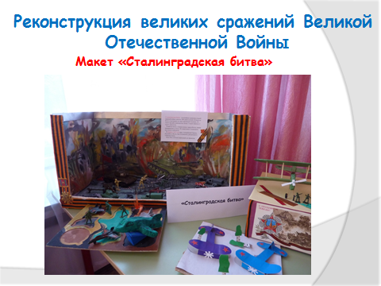
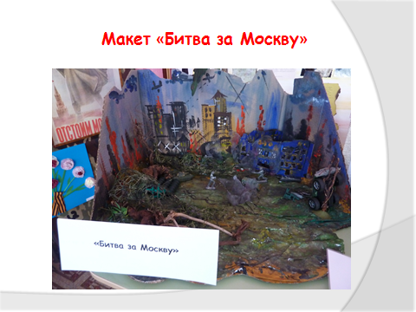

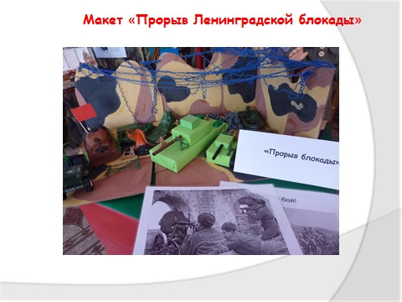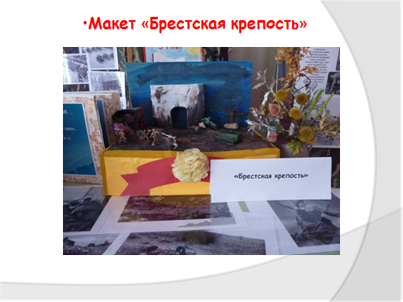

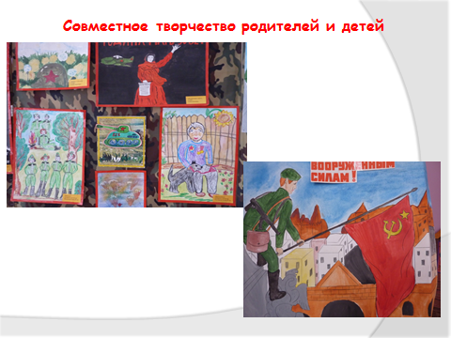
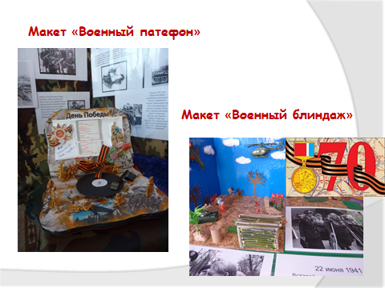

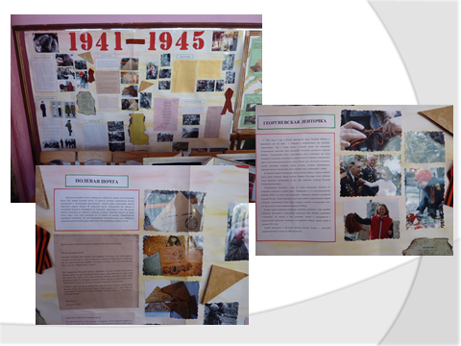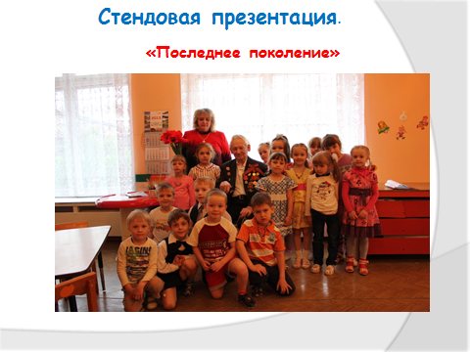

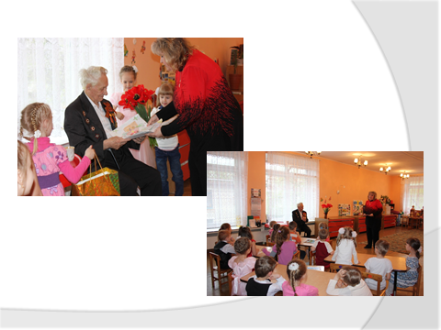
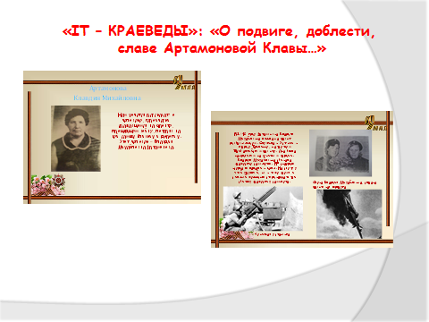

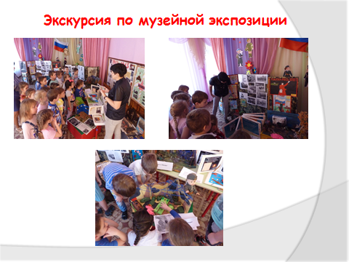
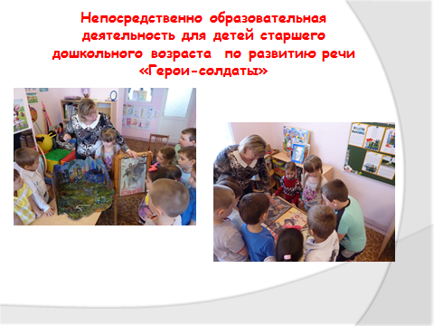

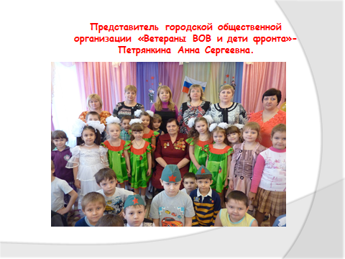
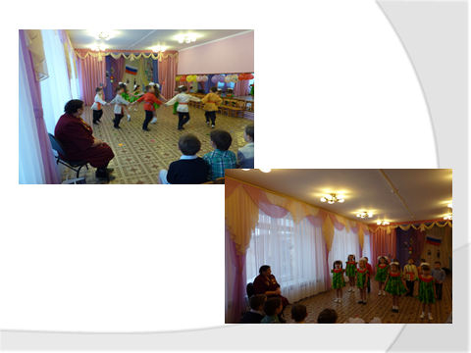

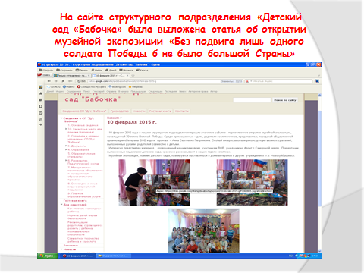
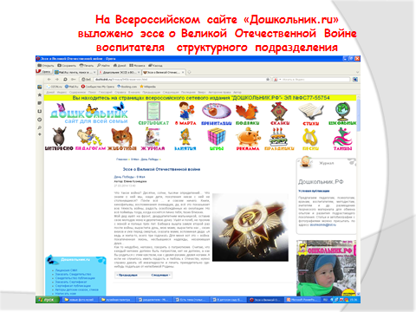

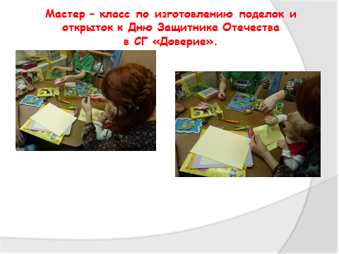
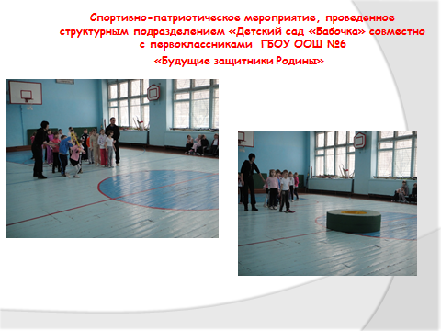

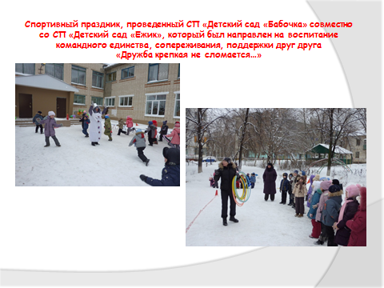
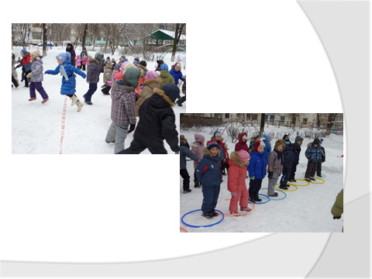

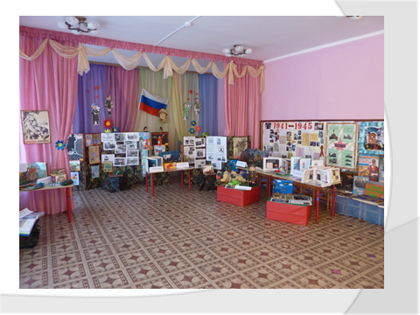
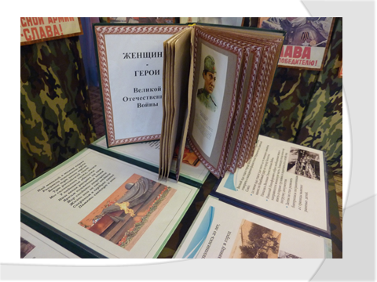
Аннотация к презентации
Есть тема ,которая затрагивает душу любого нашего соотечественника .Есть слова ,понятные всем ,от мала до велика. Это тема - Великая Отечественная Война. «Без подвига лишь одного солдата Победы б не было большой Страны», так называется наша музейная экспозиция, созданная к 70 - летию Великой Победы.

Светлой памяти
тех, кто пал на поле боя,
тех, кто замучен в плену,
тех, кто пропал без вести, -
светлой и вечной памяти
всех, всех воинов,
погибших при защите нашего Отечества от иноземных захватчиков, посвящается…
Семьдесят лет - немалая цифра. Людей, которых можно поблагодарить за наш мир, которые могут нам поведать о героических подвигах сыновей, отцов, наших прадедов, практически не осталось.
И наш долг рассказать подрастающему поколению о событиях тех дней. В связи с этим в нашем структурном подразделении была создана музейная экспозиция
Цель: Формирование исторической памяти и преемственности поколений на основе углубления знаний о Великой Отечественной войне с использованием новых информационных технологий, воспитание патриотизма, чувства гордости за свою семью и Родину.
Чтобы добиться намеченной цели, мы поставили соответствующие задачи.
Задачи:
1.Расширять и систематизировать знания детей о ВОВ. Развивать умение составлять рассказ о своей семье, обогащать словарный запас.
2. Формировать нравственно-патриотические качества: храбрость, мужество, стремление защищать свою Родину.
3.Воспитывать в детях бережное отношение к семейным фотографиям и наградам, уважительное отношение к старшему поколению.
4.Организовать сотрудничество с родителями, оказывать поддержку и содействие семьям в воспитании у детей патриотических чувств.
5. Формировать мнение о недопустимости повторения войны.
Наши дети, которых мы воспитываем - последнее поколение, заставшее в живых участников тех событий . Важно сохранить память о горе ,
которое несет в себе фашизм ,о людях ,отдавших свою жизнь в борьбе с ним.

В нашей экспозиции представлена исследовательская работа педагогического коллектива, родителей и воспитанников нашего детского сада Достаточно разнопланово выглядит тема войны в передвижной экспозиции:
1.Ширма Война глазами детей «Дети-дошкольники и война»;
2. Ширма Плакаты о ВОВ
3. Ширма «Первый парад Победы».
4. Альбом «Имена героев -в названиях наших улиц».

Война обожгла своим горем все семьи: кто-то погиб на фронте, кто-то вернулся на пепелище. Поэтому, с особым трепетом, каждая семья хранит память о солдатах, отстоявших свою Родину. Про своих родных, близких, героях ушедших воевать с Волжской земли, подготовлены презентации и папки – «передвижки» «Земляки - герои ВОВ» нашими педагогами :
1. «Фролов Петр Сергеевич»(воспитатель - Е. С. Фролова);
2. «О доблести, подвиге, славе Артамоновой Клавы…»(воспитатель - М. А. Чеботкова);
3. «Боец Артамонов» (воспитатель – Чеботкова М.А.);
4. «А память священна…» (воспитатель – Жарова Ж.Ю.);
5. «Наши герои-победители»(воспитатель Фролова Е.С.);
6. «Есть такая профессия - Родину защищать» (воспитатель Чуркина Н.Н.)
На слайдах представлены титульные листы папок-передвижек, которые рассказывают о наших земляках - героях (часть папок).

Откликнувшись на призыв педагогов, создать музейную экспозицию, родители воспитанников активно приняли участие.
В сборе краеведческого материала, в изготовлении макетов-реконструкций, в совместном творчестве с детьми. Все экспонаты подписаны и дается краткое описание.

- «Сталинградская битва»,
Злой и упрямый, по грудь в земле,
Насмерть солдат стоял.
Знал он, что нет дороги назад –
Он защищал Сталинград.

- «Битва за Москву»,
Москва!
До последних патронов,
До дольки последней свинца
Мы в битвах! Твоя оборона
Идет через наши сердца!

- «Прорыв блокады»,
...Осада длится, тяжкая осада,
невиданная ни в одной войне.
Медаль за оборону Ленинграда
сегодня Родина вручает мне.
- «Брестская крепость».
И будет – бой, и будут – жертвы,
И станет стих – передовой.
И будет Брест, он будет первым –
Перед пылающей войной.

Свои эмоции и впечатления они выразили в рисунках, плакатах, мини-макетах, отображая свое отношение к войне. (Рисунки, мини-макеты, плакаты).

Следующий раздел нашей экспозиции – стендовая презентация.
На стендовой презентации представлены два проекта:
1. «Последнее поколение», который был создан после встречи наших воспитанников с ветераном ВОВ Павловым Ильей Семеновичем. Дети узнали о страшных днях войны из первых уст.
2. «О доблести, подвиге, славе Артамоновой Клавы…». Этот проект был представлен на конкурсе «IT – ПРОЕКТ» в музее истории образования «Истоки» и размещен онлайн «Лента времени».

С самого первого дня создания музейной экспозиции она является центром
гражданско-патриотического воспитания дошкольников. На базе экспозиции проходят экскурсии, военно - патриотические мероприятия, встречи с ветеранами ВОВ.

Также на базе музейной экспозиции проводим непосредственно образовательную деятельность по образовательным областям.
Таким образом, дети видят, как бережно сохраняется история. А "музейная педагогика" помогает уже на этом этапе формировать у них интерес к истории своей Родины и своего народа.

При подготовке материалов музейной экспозиции в нашем структурном подразделении прошла встреча воспитанников с представителем городской общественной организацией «Ветераны ВОВ и дети фронта»- Петрянкиной Анной Сергеевной.
Пожалуйста ,о нас вы помните,
Чтоб никогда войны вам не увидеть,
Пожалуйста ,о нас вы помните,
Чтобы детей не смог никто обидеть!
Дети встретились с «живой» историей, послушали рассказ очевидца событий тех лет. История тех лет стала ближе и понятнее для родителей, воспитанников, педагогов.

На сайте структурного подразделения «Детский сад «Бабочка» была выложена статья об открытии музейной экспозиции «Без подвига лишь одного солдата Победы б не было большой Страны».

На Всероссийском сайте «Дошкольник.ru» выложено эссе о Великой Отечественной Войне воспитателя структурного подразделения «Детский сад «Бабочка» Кузнецовой Е.Е.
Педагоги и воспитанники структурного подразделения «Детский сад «Бабочка» принимают активное участие в массовых мероприятия патриотической направленности.
1. Мастер – класс по изготовлению поделок и открыток к Дню Защитника Отечества в СГ «Доверие».
2. Спортивно-патриотическое мероприятие, проведенное структурным подразделением «Детский сад «Бабочка» совместно с первоклассниками ГБОУ ООШ №6 «Будущие защитники Родины».
3. Спортивный праздник, проведенный СП «Детский сад «Бабочка» совместно со СП «Детский сад «Ежик», который был направлен на воспитание командного единства, сопереживания, поддержки друг друга
«Дружба крепкая не сломается…»

Весь краеведческий и образовательный материал хранится в музейной экспозиции, которую вы можете посетить в нашем дошкольном учреждении.

Героям павшим – память, слава
Живущим – низкий наш поклон!
За ту победу в 45-м,
За жизнь и счастье - в каждый дом!
Победы день – священный праздник,
И помнить вечно мы должны –
Без подвига лишь одного солдата
Победы б не было большой страны!

